《数据结构》上机报告
2013 年 10 月 11 日
姓名： | 蒋凌超 | 学号： | 1252366 | 班级： | 电子一班 | 得分：

实验题目 |  | 链表
实验目的 |  | 理解链表的逻辑结构和存储结构，熟练掌握链表的相关操作。
问题描述 |  | 链表是指采用链式存储结构的线性表。链表是一种物理存储单元上非连续、非顺序的存储结构，数据元素的逻辑顺序是通过链表中的指针链接次序实现的。链表由一系列结点（链表中每一个元素称为结点）组成，结点可以在运行时动态生成。每个结点包括两个部分：一个是存储数据元素的数据域，另一个是存储下一个结点地址的指针域。 相比于线性表顺序结构，链表比较方便插入和删除操作。。
基本要求 |  | - 实现单链表的所有基本操作  - 编写主程序测试所有功能  - 实现循环链表的基本操作，并编写测试程序。  - 实现双向链表的基本操作，并编写测试程序。
选做要求 |  | - 写一个函数，实现单链表的逆置。  - 写一个函数，删除单链表中所有多余的元素（即没有相同的元素）。  - 写一个算法，判定一个链表是否是循环链表。  - 写一个算法，判定两个链表是否相交。  - 编写测试程序。
 |  | 已完成选做内容（序号） | 1、2、3、5
数据结构  设计 |  | #include <iostream>  #include <cstdlib>  #include <iomanip>  using namespace std;  #define SUM 20;  //定义单链表,循环链表结点内容  typedef struct Lnode{  int data;/*存放链表元素 */  struct Lnode *next;  } Lnode;  //定义双向链表结点内容  typedef struct BothLnode{  struct BothLnode *prior;  int data;  struct BothLnode *next;  }BothLnode;  //创建一个有头指针且元素随机的单链表  void Create( Lnode &L, int num );  //创建一个元素随机的循环链表  void CreateCir( Lnode &L, int num );  //创建一个元素随机的双向链表  void CreateBoth( BothLnode &L, int num );  //建立一个有序数字恒定链表  void CreateOrder( Lnode &L );  //在第i个位置之前插入元素e(单、循链表）  int Insert( Lnode &L, int i, int e );  //在第i个位置之前插入元素e（双向链表）  int InsertBoth( BothLnode &L, int i, int e );  //删除第i个元素,并返回e的值(单、循链表）  int Delete( Lnode &L, int i, int &e );  //删除第i个元素,并返回e的值(双向链表）  int DeleteBoth( BothLnode &L, int i, int &e );  //在单链表中找到第一个值为e的元素，并显示是第几个位置  void Getelem( Lnode &L, int e );  //在循环链表中找到第一个值为e的元素，并显示是第几个位置  void GetelemCir( Lnode &L, int e );  //在双向链表中找到第一个值为e的元素，并显示是第几个位置  void GetelemBoth( BothLnode &L, int e );  //销毁单链表  void Destroy( Lnode &L );  //销毁循环链表  void DestroyCir( Lnode &L );  //销毁双向链表  void DestroyBoth( BothLnode &L );  //在有序链表中插入结点  void InsertOrder( Lnode &L, int e );  //合并两个有序链表La,Lb到Lc中  void Merge( Lnode &La, Lnode &Lb, Lnode &Lc );  //合并两个循环链表  void MergeCir( Lnode &La, Lnode &Lb, Lnode &Lc );  //合并两个双向链表La,Lb到Lc中（非有序）  void MergeBoth( BothLnode &La, BothLnode &Lb, BothLnode &Lc );  //输出单链表中的各个元素  void Print( Lnode &L );  //输出循环链表中的各个元素  void PrintCir( Lnode &L );  //输出双向链表中的各个元素  void PrintBoth( BothLnode &L );  //逆置链表  void Backorder( Lnode &L );  //删除链表中重复的元素  void Deleteextra( Lnode &L );  //判断一个链表是否为循环链表  void JudgeCir( Lnode &L );
功能(函数)说明 |  | void Create( Lnode &L, int num ){  Lnode *p, *h = &L;  h->next= NULL;//建立一个带头结点的单链表  for( int i = num; i>0; i-- ){//生成新结点  p = ( Lnode* )malloc( sizeof(Lnode));  p->data = 1+rand()%100;//生成新元素  p->next = h->next;  h->next = p;//插入到表头  }  }  void CreateCir( Lnode &L, int num ){  Lnode *p, *h = &L;  h->next= h;//建立一个空的循环链表  for( int i = num; i>0; i-- ){//生成新结点  p = ( Lnode* )malloc( sizeof(Lnode));  p->data = 1+rand()%100;//生成新元素  p->next = h->next;  h->next = p;//插入到表头  }  }  void CreateBoth( BothLnode &L, int num ){  BothLnode *p, *h = &L;  h->next = NULL;  h->prior = NULL;//建立一个带头结点的单链表  for( int i = num; i>0; i-- ){//生成新结点  p = ( BothLnode* )malloc( sizeof(BothLnode));  p->data = 1+rand()%100;//生成新元素  p->next = h->next;  h->next = p;//插入到表头  p->prior = h;  }  }  void CreateOrder( Lnode &L ){  Lnode *p, *h = &L;  int q = 100, i = SUM;  h->next= NULL;//建立一个带头指针的单链表  while( i ){//生成新结点  p = ( Lnode* )malloc( sizeof(Lnode));  p->data = q - rand()%5;//生成大于前一个元素的数  q = p->data;  p->next = h->next;  h->next = p;//插入到表头  i--;  }  }  int Insert( Lnode &L, int i, int e ){  Lnode *p = &L, *s;  int j = 0;  while( p && j < i-1 ){  p = p->next;  ++j;  }//有头指针，寻找第i-1个结点  if( !p || j > i-1 )  return 0;//i小于或者大于表长加  s = ( Lnode* )malloc( sizeof(Lnode) );//生成新结点  s->data = e;  s->next = p->next;  p->next = s;//插入L中  return 0;  }  int InsertBoth( BothLnode &L, int i, int e ){  BothLnode *p = &L, *s;  int j = 0;  while( p && j < i-1 ){  p = p->next;  ++j;  }//有头指针，寻找第i-1个结点  if( !p || j > i-1 )  return 0;//i小于或者大于表长加  s = ( BothLnode* )malloc( sizeof(BothLnode) );//生成新结点  s->data = e;  s->next = p->next;  p->next = s;//插入L中  s->prior = p;  return 0;  }  int Delete( Lnode &L, int i, int &e ){  Lnode *p = &L ,*q;  int j = 0;  while( p->next && j < i-1 ){  p = p->next;  ++j;  }//寻找第i个结点，并令p指向其前趋  if( !( p->next ) || j > i-1)  return 0;//删除不合理位置  q = p->next;  p->next = q->next;  e = q->data;  free(q);  return 0;  }  int DeleteBoth( BothLnode &L, int i, int &e ){  BothLnode *p = &L ,*q;  int j = 0;  while( p->next && j < i-1 ){  p = p->next;  ++j;  }//寻找第i个结点，并令p指向其前趋  if( !( p->next ) || j > i-1)  return 0;//删除不合理位置  q = p->next;  p->next = q->next;  q->next->prior = p;  e = q->data;  free(q);  return 0;  }  void Getelem( Lnode &L, int e ){  Lnode *p = &L;  int j = 0;  while( p->next ){//p是链表尾端是截止  j++;//计数  if( p->data == e ){  cout << "第" << j << "个位置" << endl << endl;  break;  }  p = p->next;  }  if( !( p->next ) ){//考虑链表尾端的各种情况  if( p->data == e)  cout << "第" << ++j << "个位置" << endl << endl;  else  cout << "没有这个元素" << endl << endl;  }  }  void GetelemCir( Lnode &L, int e ){  Lnode *p = &L;  int j = 0;  while( p->next != &L ){//p是头结点前一个时截止  j++;//计数  if( p->data == e ){  cout << "第" << j << "个位置" << endl << endl;  break;  }  p = p->next;  }  if( p->next == &L ){//考虑链表尾端的各种情况  if( p->data == e)  cout << "第" << ++j << "个位置" << endl << endl;  else  cout << "没有这个元素" << endl << endl;  }  }  void GetelemBoth( BothLnode &L, int e ){  BothLnode *p = &L;  int j = 0;  while( p->next ){//p是链表尾端是截止  j++;//计数  if( p->data == e ){  cout << "第" << j << "个位置" << endl << endl;  break;  }  p = p->next;  }  if( !( p->next ) ){//考虑链表尾端的各种情况  if( p->data == e)  cout << "第" << ++j << "个位置" << endl << endl;  else  cout << "没有这个元素" << endl << endl;  }  }  void Destroy( Lnode &L ){  Lnode *p = L.next, *q = L.next;  while( p ){  q = p->next;  free( p );  p = q;  }  }  void DestroyCir( Lnode &L ){  Lnode *p = L.next, *q = L.next;  while( p == &L ){  q = p->next;  free( p );  p = q;  }  }  void DestroyBoth( BothLnode &L ){  BothLnode *p = L.next, *q = L.next;  while( p ){  q = p->next;  free( p );  p = q;  }  }  void InsertOrder( Lnode &L, int e ){  int j = 0;  Lnode *p = L.next;//不考虑头结点  while( p->next ){//最多运算到倒数第二个结点  j++;  if( p->data >= e ){  Insert( L, j, e );  break;  }  p = p->next;  }  if( p->data < e ){//考虑最后一个结点  p = p->next;  j++;  if( p->data >= e )  Insert( L, j, e );  else{  j++;  Insert( L, j, e );  }  }  }  void Merge( Lnode &La, Lnode &Lb, Lnode &Lc ){  Lnode *pa = La.next, *pb = Lb.next, *pc = &Lc;  while( pa && pb ){  if( pa->data <= pb->data ){  pc->next = pa;  pc = pa;  pa = pa->next;  }  else{  pc->next = pb;  pc = pb;  pb = pb->next;  }  }  pc->next = pa?pa:pb;//插入剩余段  }  void MergeCir( Lnode &La, Lnode &Lb, Lnode &Lc ){  Lnode *pa = La.next, *pb = Lb.next;  Lc.next = pa;  while( pa->next != &La )  pa = pa->next;//找到尾结点  while( pb->next != &Lb )  pb = pb->next;  pa->next = Lb.next;//La的尾结点指向Lb的头结点  pb->next = &Lc;//Lb的尾结点指向Lc  }  void MergeBoth( BothLnode &La, BothLnode &Lb, BothLnode &Lc ){  BothLnode *pa = La.next, *pb = pa;  while( pa->next )  pa = pa->next;  pa->next = Lb.next;  Lb.next->prior = pa;  Lc.next = pb;  pb->prior = &Lc;  }  void Print( Lnode &L ){  Lnode *p = L.next;  int i=0;  while( p ){  i++;  cout << setw(3) << setiosflags(ios::right) << p->data << " " ;  if( i%10 == 0 )//10个一行  cout << endl;  p = p->next;  }  }  void PrintCir( Lnode &L ){  Lnode *p = L.next;  int i=0;  while( p != &L ){  i++;  cout << setw(3) << setiosflags(ios::right) << p->data << " " ;  if( i%10 == 0 )//10个一行  cout << endl;  p = p->next;  }  }  void PrintBoth( BothLnode &L ){  BothLnode *p = L.next;  int i=0;  while( p ){  i++;  cout << setw(3) << setiosflags(ios::right) << p->data << " " ;  if( i%10 == 0 )//10个一行  cout << endl;  p = p->next;  }  }  void Backorder( Lnode &L ){  if( L.next ){  Lnode *p = L.next;  Lnode *q = L.next->next;  L.next = NULL;//断开头指针  while( p->next ){//只能停在倒数第二个结点  p->next = L.next;  L.next = p;  p = q;  q = q->next;  }  p->next = L.next;//考虑最后一项  L.next = p;  }  }  void Deleteextra( Lnode &L ){  Lnode *p = L.next, *q, *s;  int i, x=1, e;  while( p->next ){  i = x;  q = p->next;  while( q ){  i++;  if( p->data == q->data ){  s = q->next;  Delete( L, i, e );  i--;  q = s;  continue;  }  q = q->next;  }  p = p->next;  x++;  }  }  void JudgeCir( Lnode &L ){  Lnode *p = &L;  while( 1 ){  if( !( p->next ) ){  cout << "这个链表不是循环链表" << endl;  break;  }  if( p->next == &L ){  cout << "这个链表是循环链表" << endl;  break;  }  p = p->next;  }  }
界面设计和使用说明 |  | 对所有功能函数进行了测试，进行测试的顺序表随机数生成，测试数据量合适，测试项间隔便于观察。  int main(){  Lnode A;  Create( A, 20 );  cout << "建立一个新链表A并且依次显示所有元素" << endl;  Print( A );  cout << endl << endl << "在第i个结点之前插入一个新结点" << endl;  cout << "请输入要插入的位置i和数值e" << endl;  int i, e;  cin >> i;  cin >> e;  Insert( A, i, e );  cout << "新链表A的个结点内容为：" << endl;  Print( A );  cout << endl << endl << "删除第i个结点" << endl;  cout << "请输入要删除的结点编号" << endl;  cin >> i;  Delete( A, i, e );  cout << "新链表A的个结点内容为：" << endl;  Print( A );  cout << endl << endl << "查找与结点元素与e相等的结点，并输出位置，请输入要查找的e" << endl;  cin >> e;  Getelem( A, e );  cout << endl << endl << "生成一个有序链表B" << endl;  Lnode B;  CreateOrder( B );  Print( B );  cout << endl << endl << "按大小插入一个数值e，请输入e的值" << endl;  cin >> e;  InsertOrder( B, e );  cout << "新链表B的个结点内容为：" << endl;  Print( B );  Lnode C, D;  Create( D, 0 );  cout << endl << endl << "生成一个有序链表C" << endl;  CreateOrder( C );  Print( C );  cout << endl << endl << "合并两个有序链表B,C得到D" << endl;  Merge( B, C, D );  cout << "新链表D的个结点内容为：" << endl;  Print( D );  cout << endl << endl << "新建有序链表E" << endl;  Lnode E;  CreateOrder( E );  //Create( E, 0 );  Print( E );  cout << endl << endl << "逆置有序表E" << endl;  Backorder( E );  cout << "新链表E的个结点内容为：" << endl;  Print( E );  cout << endl << endl << "新建有序链表F" << endl;  Lnode F;  Create( F, 20 );  cout << "新链表F的个结点内容为：" << endl;  Print( F );  cout << endl << endl << "删除重复的元素，用链表F来检验" << endl;  Deleteextra( F );  cout << "新链表F的个结点内容为：" << endl;  Print( F );  cout << endl << endl << "建立循环链表G并打印出来" << endl;  Lnode G;  CreateCir( G, 20 );  PrintCir( G );  cout << endl << endl << "无序循环链表插入、删除与单链表相同，这里不做演示" << endl;  cout << endl << endl << "查找第一个元素与t相同的结点，请输入t" << endl;  int t;  cin >> t;  GetelemCir( G, t );  cout << endl << endl << "新建一个循环链表H，并且打印出来" << endl;  Lnode H, I;  CreateCir( H, 20 );  PrintCir( H );  cout << endl << endl << "合并G、H,新表I为" << endl;  MergeCir( G, H, I );  PrintCir( I );  cout << endl << endl << "建立一个双向链表J，并且打印出来" << endl;  BothLnode J;  CreateBoth( J, 20 );  PrintBoth( J );  cout << endl << endl << "在第h个位置前插入一个结点，其元素为s并输入其值" << endl;  int h, s;  cin >> h;  cin >> s;  InsertBoth( J, h, s );  cout << "新链表J的个结点内容为：" << endl;  PrintBoth( J );  cout << endl << endl << "删除第h个位置结点,请输入h的值,其返回值是s" << endl;  cin >> h;  DeleteBoth( J, h, s );  cout << "新链表J的个结点内容为：" << endl;  PrintBoth( J );  cout << endl << "返回值s为：" << s;  cout << endl << endl << "查找元素与s相同的结点位置，请输入s的值" << endl;  cin >> s;  GetelemBoth( J, s );  cout << endl << endl << "生成一个新的双向链表K，L，并且将K打印出来" << endl;  BothLnode K, L;  CreateBoth( K, 20 );  CreateBoth( L, 0 );  PrintBoth( K );  cout << endl << endl << "合并K、J,并打印出来" << endl;  MergeBoth( J, K, L );  cout << "新链表L的个结点内容为：" << endl;  PrintBoth( L );  cout << endl << endl << "判断一个链表是否为循环链表" << endl;  //由于双向链表的判断和单链表的判断类似，用算法写感觉太麻烦，直接用一个函数来测试单链表和循环链表  cout << endl << endl << "生成一个单链表M，一个循环链表N" << endl;  Lnode M;  Create( M, 20 );  cout << endl << "单链表M为" << endl;  Print( M );  Lnode N;  CreateCir( N, 20 );  cout << endl << endl << "循环链表N为" << endl;  PrintCir( N );  cout << endl << endl << "将单链表M带入检验" << endl;  JudgeCir( M );  cout << endl << endl << "将双链表N带入检验" << endl;  JudgeCir( N );  Destroy( A );  Destroy( D );  Destroy( E );  Destroy( F );  DestroyCir( I );  DestroyBoth( L );  Destroy( M );  DestroyCir( N );  return 0;  }
调试分析 |  | 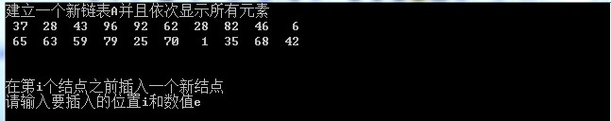  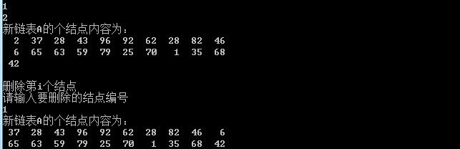  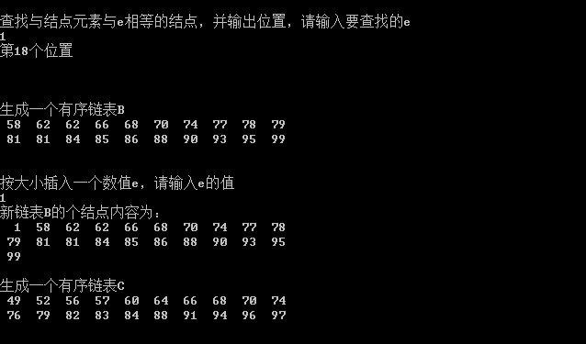  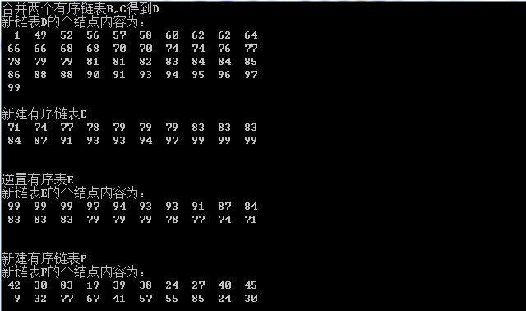  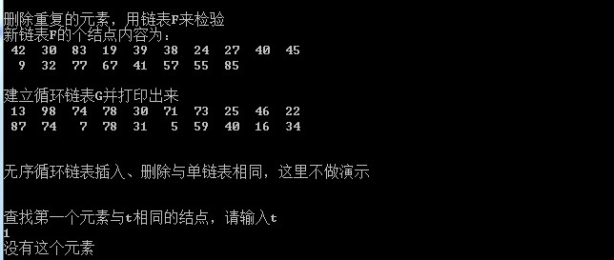  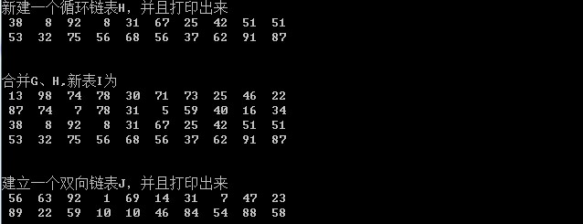  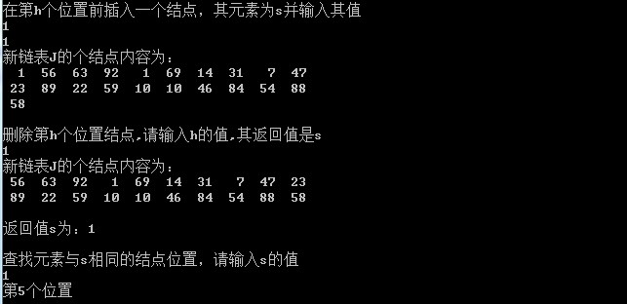  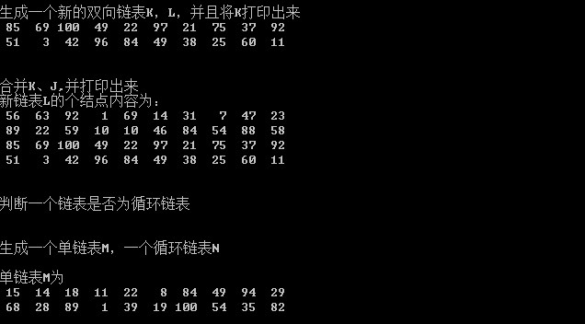  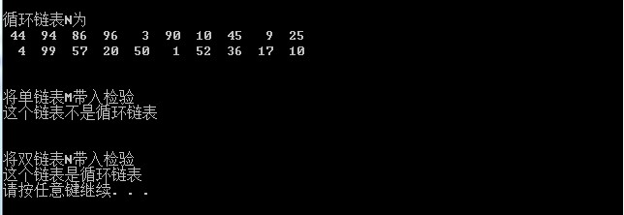
心得体会 | （对整个实验过程做出总结，对重要的算法做出性能分析。）  - 对链表（单链表、双链表、循环链表）有了更深的认识，用起来也更加顺手。  - 通过练习加深了对C++和数据结构的认识。  - 存在的困难是不能解决选做题第四题，相交的意思如果是对应的元素相同则容易解决，但如果是说结点的地址相同，则感觉没有思路。

